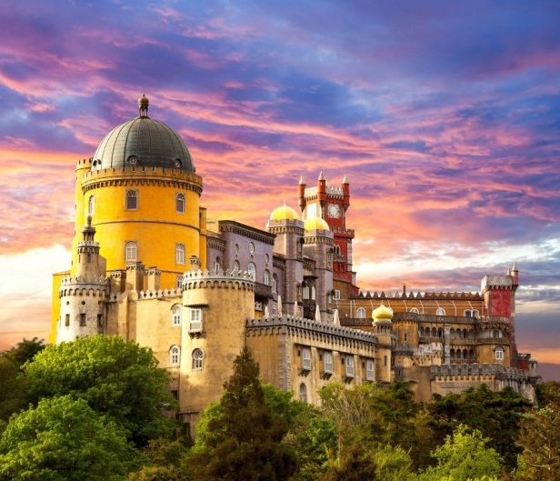

**Adresse:** Estrada da Pena, 2710-609 Sintra Portugal

**Téléphone:** 21 923 7300

**PALACE + PARK**

Billet adulte (18 à 64 ans) - 14 euros

Jeune billet (de 6 à 17 ans) - 12,5 €

**PARC**

Billet adulte (de 18 à 64 ans) - 7,50 €

Jeune billet (6 à 17 ans) - 6,5 euros

Le Palais de la Pena est situé dans la ville de Sintra, paroisse de São Pedro de Penaferrim, municipalité de Sintra, dans le district de Lisbonne, au Portugal.

Il représente l'une des principales expressions du romantisme architectural du XIXe siècle dans le monde. Il s'agit du premier palais de ce style en Europe, érigé environ 30 ans avant le château de Neuschwanstein en Bavière.

Le 7 juillet 2007, il a été élu comme l'une des sept merveilles du Portugal.

Le palais est ouvert aux visites touristiques. En 2013, il comptait 755 735 visiteurs, ce qui en faisait le palais monumental le plus visité du pays cette année-là.

Le palais de Pena a été classé au patrimoine mondial de l'UNESCO en 1995.

*PALÁCIO DA PENA*

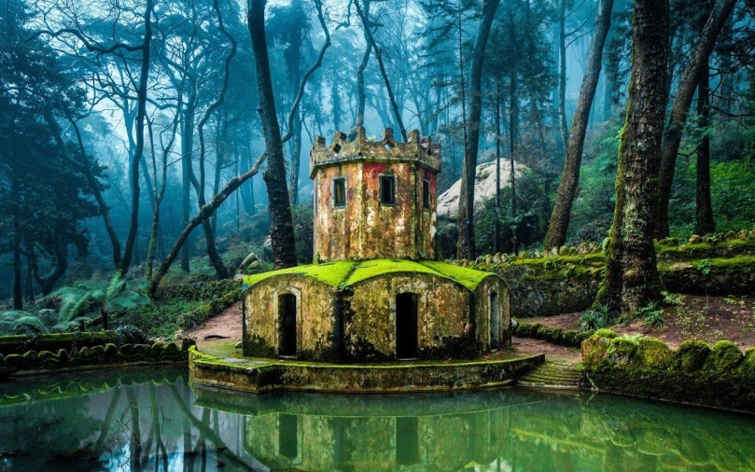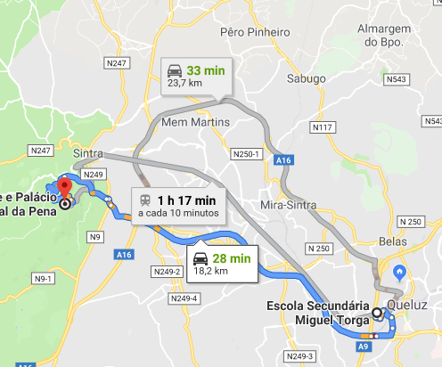

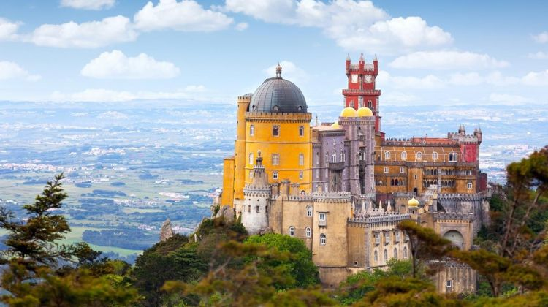

Presque tout le palais est assis sur d'énormes falaises, et présente un mélange de styles (néo-gothique, néomanueline, néo-islamique, néo-Renaissance Ce mélange est vraiment intentionnel, d’accord avec la mentalité romantique du siècle Le 19ème siècle a consacré une fascination inhabituelle à l'exotisme.

La construction d'une petite chapelle sous l'invocation de Nossa Senhora da Pena sous le règne de João II du Portugal a été construite sur le sommet escarpé de la chaîne de montagnes de Sintra, où se trouve l'actuel palais.

Au XVIème siècle, Manuel Ier du Portugal, dans l'accomplissement d'une promesse, ordonna sa reconstruction de racine. Il en fit don à l'Ordre de Saint-Jérôme, déterminant la construction d'un couvent en bois et le remplaçant un peu plus tard par un bâtiment en maçonnerie pouvant accueillir 18 moines.

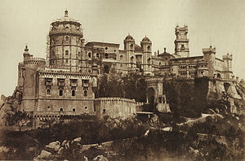

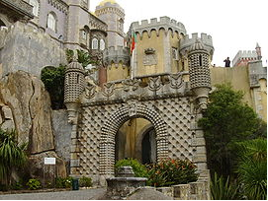

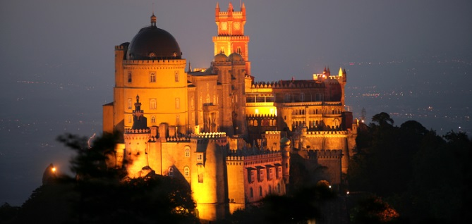

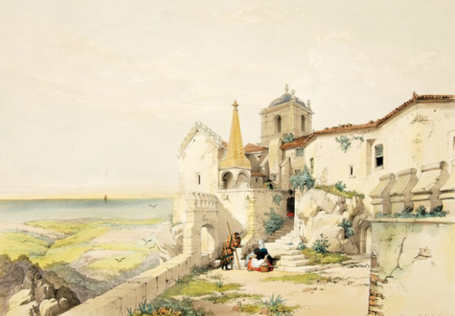

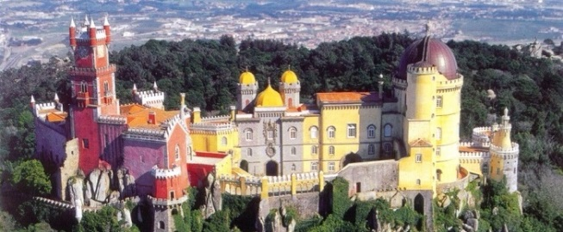

Au XVIIIe siècle, la chute d'un éclair détruisit une partie de la tour, la chapelle et la sacristie, dommages aggravés à la suite du tremblement de terre de 1755, qui laissa le couvent en ruine. Seul le secteur du maître-autel, dans la chapelle, avec un retable en marbre et albâtre attribué à Nicolas de Chanterenne, est resté intact.